钱学森书院
关于开展2026年五四评优工作的通知
一、评选类别及条件
（一）红旗团支部
团支部申报条件：
（1）政治基础牢。坚持以习近平新时代中国特色社会主义思想为指导，常态化组织团员青年学习党的创新理论和治国理政新理念新思想新战略，切实引领支部团员增强“四个意识”、坚定“四个自信”、做到“两个维护”，夯实听党话、跟党走的思想根基。
（2）组织基础好。严格履行教育管理监督团员与引领凝聚、组织动员、联系服务青年职责，组织设置规范、制度健全， 按期换届并落实民主选举程序。发展团员、“三会两制一课”、团费收缴等工作规范有序，支部及团员、团干部信息全部录入“智慧团建”系统，按期完成系统学习任务。
（3）班子建设好。严格落实党团班一体化建设要求，团支部委员会班子团结，成员政治过硬、工作能力较强，认真落实上级团组织的各项工作要求，扎实有效地开展团的工作，在团员青年中有较高的认同度。
（4）工作效果好。紧扣政治性、先进性、群众性要求，工作载体丰富活跃，在德智体美劳任一领域打造特色活动品牌，团员青年参与度高。联系服务青年精准有力，成效显著，团员青年获得感、归属感强，获评所在单位和青年群体的高度认可。
（二）优秀共青团员
“优秀共青团员”申报条件：
（1）理想信念坚定。带头深学细悟习近平新时代中国特色社会主义思想，深刻领悟“两个确立”的决定性意义，增强“四个意识”、坚定“四个自信”、做到“两个维护”，自觉践行社会主义核心价值观，传承中华优秀传统文化，弘扬爱国主义精神。
（2）学习勤勉上进。学习态度端正、成绩优良，艰苦奋斗、崇尚实干，在思想引领、学术创新等方面表现突出， 带头投身中国式现代化建设实践，先锋模范作用和团结带动青年成效明显，2025年度团员教育评议为优秀等次。
（3）道德品质优良。带头明大德、守公德、严私德，带头践行社会主义核心价值观，尊敬师友、团结同学，集体观念和社会责任感强，积极参与志愿服务、社会实践等活动，在弘扬新风正气中表现突出。
（4）纪律意识牢固。严格遵守国家法律法规和团的章程，认真履行团员义务，正确行使团员权利，认真完成组织分配的工作。在校期间无违规违纪行为。
（5）团龄条件合规。截至2026年3月31日，团龄满一年， 基本信息已录入“智慧团建”系统；2017年以后发展的团员须具备团员发展编号。
（6）一票否决情形。上一年度所在团支部被评为“软弱涣散”的，全体团员不得参评。
（三）优秀共青团干部
“优秀共青团干部”申报条件：
（1）政治上强。对党忠诚，立场坚定，政治敏锐，敢于担当，自觉增强“四个意识”、坚定“四个自信”、做到“两个维护。
（2）思想上强。自觉用习近平新时代中国特色社会主义思想武装头脑，带头学习贯彻习近平总书记关于青年工作的重要思想。
（3）能力上强。热爱团的岗位，认真执行上级团组织作出的指示和决议，坚持围绕学校党政中心工作和青年需求扎实开展工作，善用“青言青语”开展理论政策宣讲和思想引领， 善于把握青年脉搏、组织发动青年。
（4）作风上强。心系广大青年，带头密切联系青年，热心服务青年，积极反映青年群体呼声，力戒形式主义、心浮气躁， 从严从实推动工作，实绩突出。在2025年度团员教育评议中获得优秀等次。
（5）担当上强。热爱党的青年工作，担当实干，改革创新，面对“急难险重新”任务冲锋在前、迎难而上，对错误言行和不良习气敢于坚持原则、坚决斗争。
（6）自律上强。遵纪守法、廉洁自律，勇于开展批评与自我批评，自觉接受组织和团员青年监督，意志力、坚忍力、自制力强。
（6）一票否决情形。上一年度所在团支部被评为“软弱涣散”的，全体团员不得参评。

二、申请要求
本次分配至钱学森书院团委的校级“红旗团支部”名额为4个，校级“优秀共青团干部”为4个，校级“优秀共青团员”为15个。获得校级荣誉的自动获得对应院级荣誉。院级“红旗团支部” “优秀共青团干部”“优秀共青团员”名额待定。
请符合要求的各支部及个人填写“红旗团支部”、 “优秀共青团干部”、“优秀共青团员”相关申报表后，将表格于2026年3月25日21：00之前发送到邮箱qytuangongwei@163.com，申报“优秀共青团干部”的个人需额外提交团员评议优秀截图（申报登录智慧团建网页版后，点击左侧边栏“两制”➡点击团员教育评议➡查看本年度评级）。申报表内所属党团组织意见及盖章无需填写，优秀共青团干部、优秀共青团员的所在团支部推荐意见需填写，由团支书手写“情况属实，同意推荐”附上签名，将其拍照发给团员粘贴至表格内。文件名称和邮箱主题统一命名为“钱学森书院五四评优（奖项名）申报-班级-姓名”，逾期视为放弃参评。
请相关参评同学务必加入下方群聊，后续钱学森书院团委会组织材料评审及筛选确定答辩名单，通过答辩确定推荐至校级的名单，具体事项后续进一步通知。
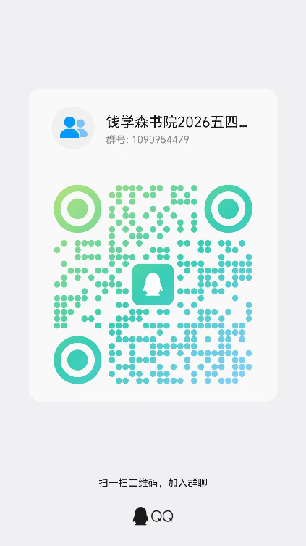
钱学森书院团委
2026年3月20日

